Додаток 1.

Міністерство освіти і науки України
Черкаський державний технологічний університет

Факультет інформаційних технологій і систем

Кафедра комп’ютерних наук та системного аналізу

Дисципліна: Сучасні пошукові інформаційні системи та їх застосування у науковій та професійній діяльності

З В І Т

з лабораторної роботи № 5

Тема: “Обчислення основних статистичних показників емпіричної вибірки значень кількісної ознаки засобами пакету «Аналіз даних» MS Excel”

аспіранта 1-го курсу спеціальності F5 Кібербезпека та захист інформації

Білозора Дмитра Олександровича
________________
(Підпис аспіранта)

Оцінка __________________

Перевірено ______________
(Дата)
Викладач ________________ /________________/
(Підпис) (Прізвище та ініціали)

Черкаси – 2025 р.
З В І Т
про виконання завдань до лабораторної роботи № 5
Тема: «Обчислення основних статистичних показників емпіричної вибірки значень кількісної ознаки засобами пакету «Аналіз даних» MS Excel»

- Мета роботи: Набуття практичних навичок використання пакету «Аналіз даних» та вбудованих функцій MS Excel для обчислення основних числових характеристик описової статистики та побудови гістограм частот для аналізу емпіричних вибірок.

- Завдання для виконання:
- Згенерувати випадкові вибірки з нормальним і рівномірним розподілом.
- Побудувати графіки цих вибірок до упорядкування і після упорядкування.
- Виконати дії, зазначені у п. 1-9 на згенерованих випадкових вибірках з нормальним і рівномірним розподілом.
- Оформити звіт про виконання завдань лабораторної роботи.

- План виконання
- Згенерувати випадкові вибірки з нормальним і рівномірним розподілом:
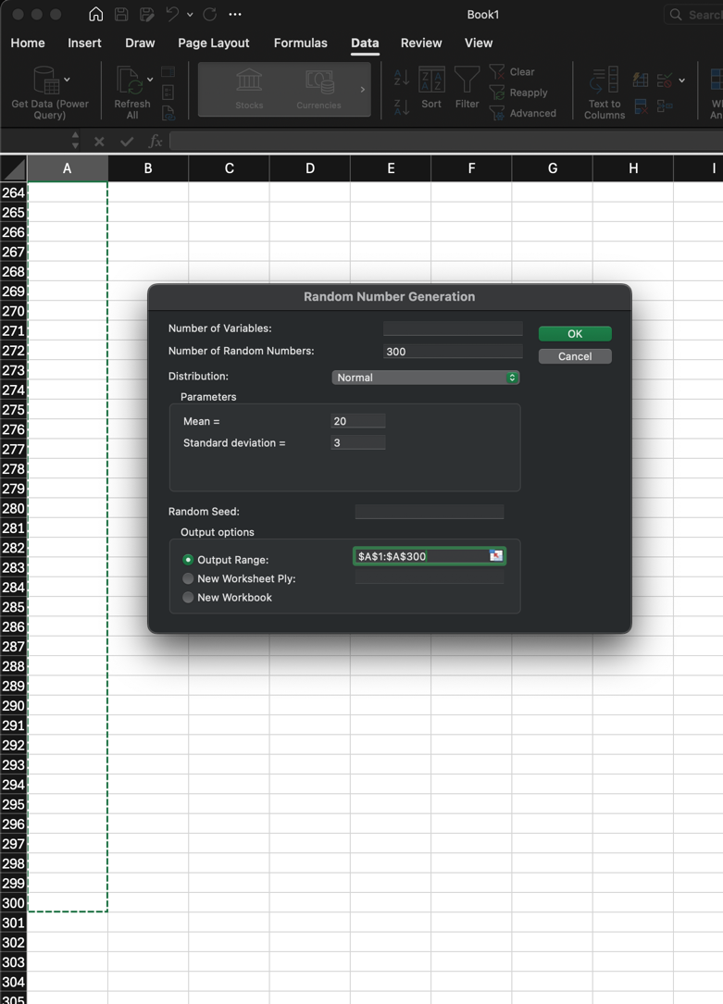
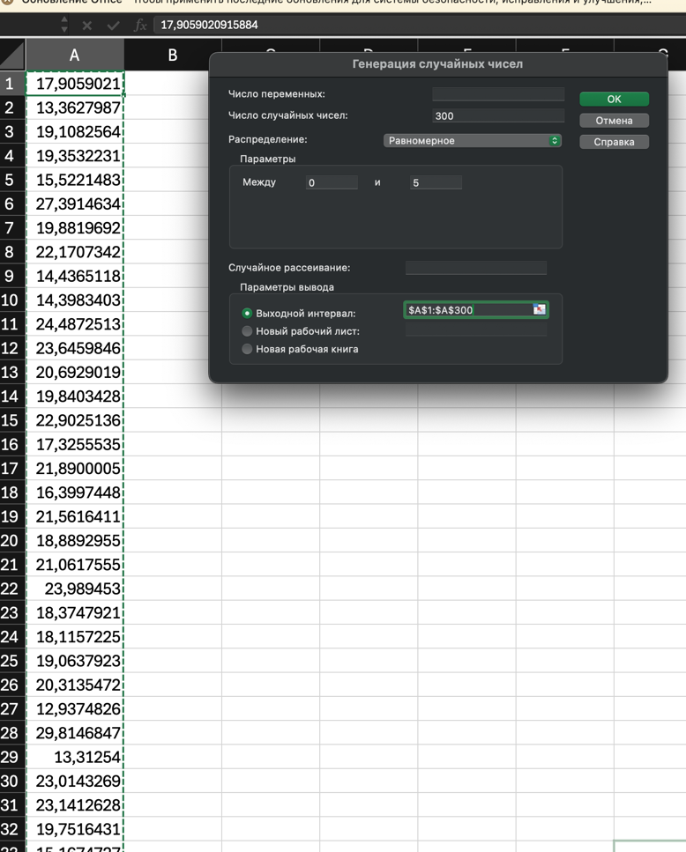
- Знайти основні характеристики описової статистики для обох вибірок з використанням стандартного інструменту «Описательная статистика» пакету аналізу
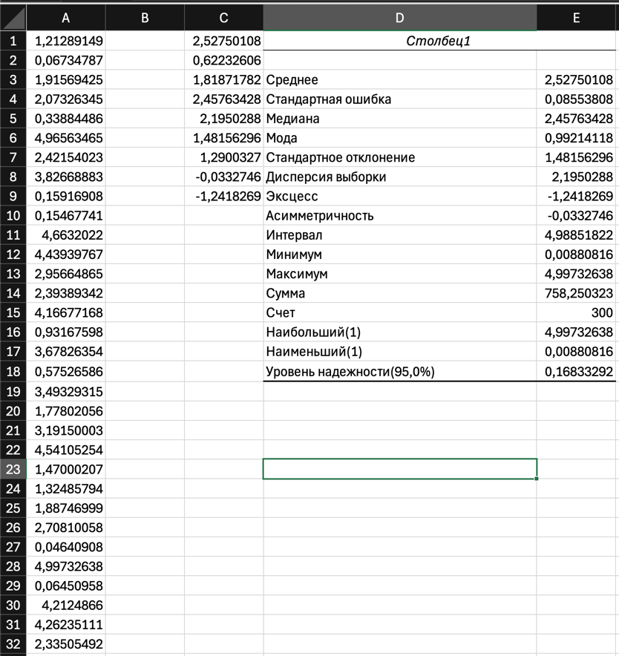
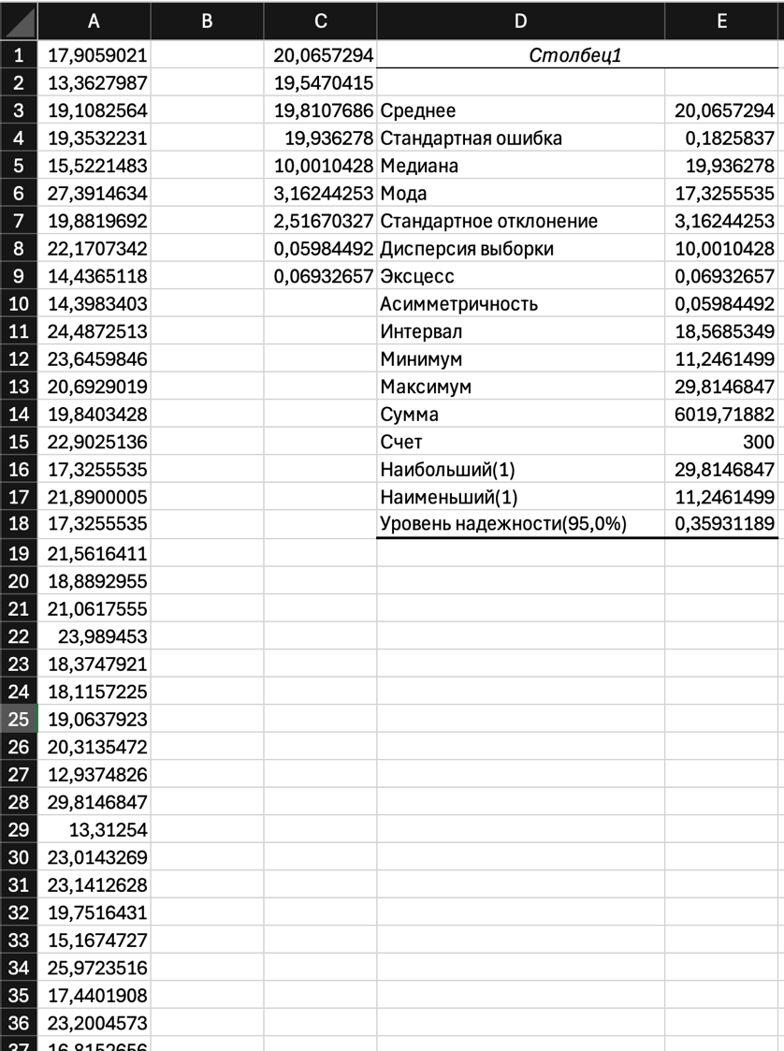
- Сортування трьохсот згенерованих значень вибірки за зростанням, після чого були послідовно розраховані ключові параметри для групування: загальний діапазон значень (різниця між найбільшим та найменшим), оптимальна кількість інтервалів за спеціальною формулою, довжина кожного такого часткового інтервалу та початкова точка відліку, що дозволило сформувати десять «кишень», які потім були заповнені даними про кількість значень, що потрапили в них, за допомогою функції ЧАСТОТА, і на основі цих даних було обчислено стовпець густини частот, сформувавши фінальну таблицю для візуалізації:

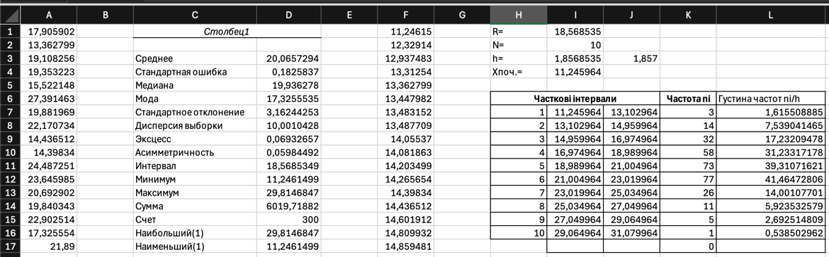
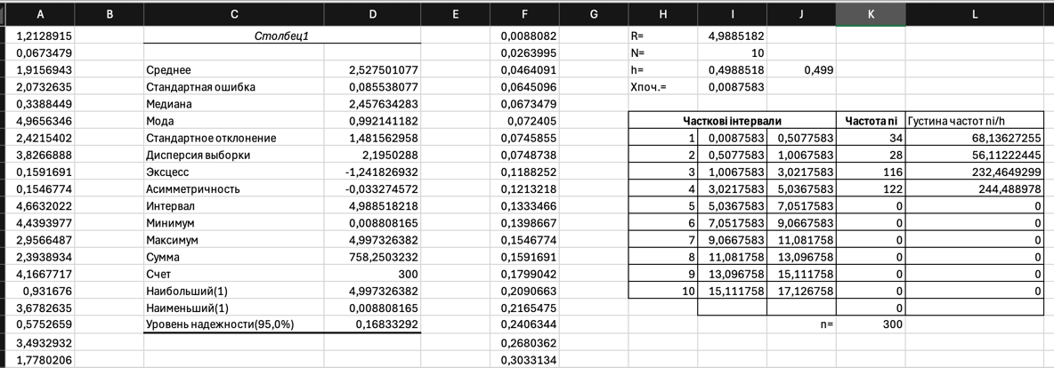

- Побудова гістограм:
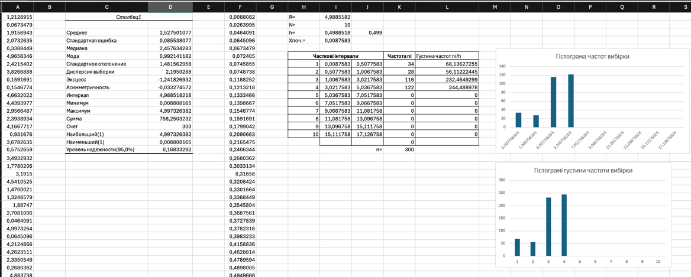
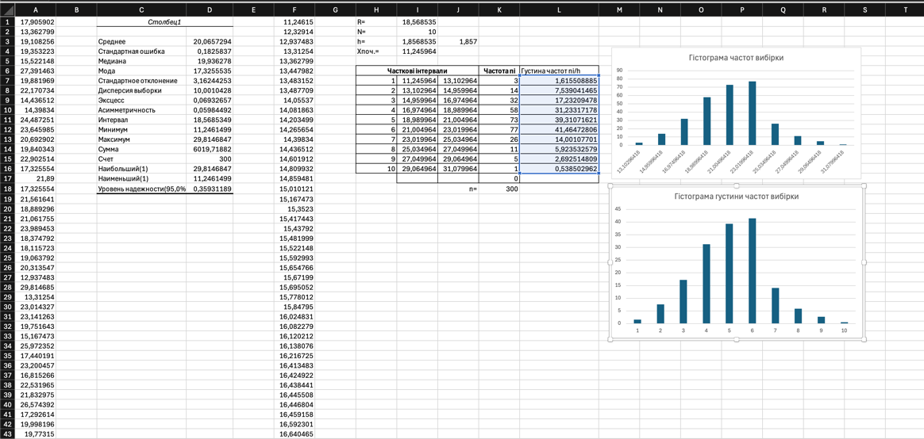

- Висновки.
Під час виконання лабораторної роботи було досягнуто її мету - набуто практичних навичок обчислення та аналізу основних статистичних показників емпіричних вибірок за допомогою функціоналу MS Excel.
У ході роботи було виконано наступні завдання:
- Було освоєно та активовано надбудову MS Excel «Пакет аналізу», призначену для розширеного статистичного аналізу даних.
- За допомогою інструменту «Генерация случайных чисел» було згенеровано дві емпіричні вибірки обсягом 300 елементів кожна: перша з нормальним розподілом (із заданими середнім та стандартним відхиленням) та друга з рівномірним розподілом (у заданому числовому проміжку).
- Для обох вибірок було розраховано повний набір основних характеристик описової статистики (середнє арифметичне, медіану, моду, дисперсію, стандартне відхилення, коефіцієнти асиметрії та ексцесу).
- Розрахунок було проведено двома способами:
  - Використовуючи вбудовані формули MS Excel (такі як функції для середнього, медіани, дисперсії тощо).
  - Використовуючи автоматизований інструмент «Описательная статистика» з «Пакету аналізу».
- Результати, отримані обома способами, були порівняні та повністю співпали, що підтверджує коректність проведених обчислень.
- Для вибірки з нормальним розподілом було детально опрацьовано процедуру підготовки до побудови гістограми: дані було відсортовано, обчислено розмах варіації (різницю між найбільшим та найменшим значеннями), визначено оптимальну кількість часткових інтервалів (десять) за формулою Стреджеса та розраховано довжину кожного часткового інтервалу.
- Було побудовано гістограму частот двома методами:
  - «Вручну» - шляхом розрахунку частот (кількості потраплянь у кожен інтервал) за допомогою функції ЧАСТОТА та подальшої побудови стовпчастої діаграми.
  - Автоматично - за допомогою інструменту «Гистограмма» з «Пакету аналізу».
- Обидва методи побудови гістограми дали ідентичні візуальні та числові результати, при цьому вигляд гістограми підтвердив, що вибірка нагадує графік нормального розподілу.

Таким чином, у ході роботи було продемонстровано ефективність та зручність використання MS Excel як для розрахунку точкових статистичних оцінок, так і для візуалізації розподілу даних за допомогою гістограм.

